Check-list
du

Skyper GT-9 100 cv P

F – J C F A – 72 SG

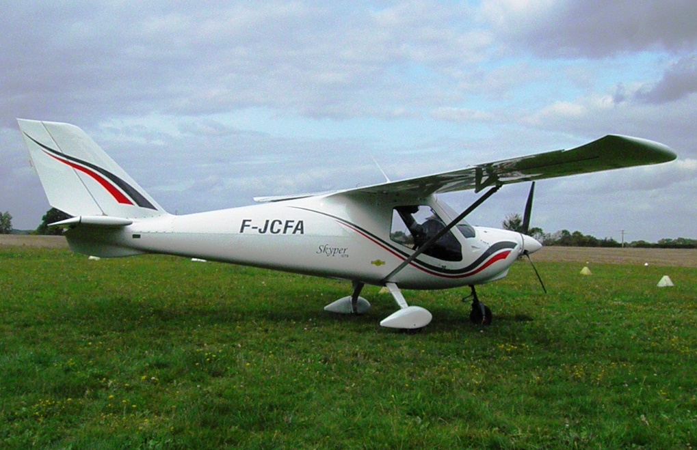

Mise à jour du 30/03/2018
PRE-VOL

- Purger et vérifier la purge d’essence (Recherche d’eau ou impureté).
- Contrôle visuel général de l’apparence devant l’appareil.
- Contacts magnétos sur « OFF » ou vers le bas.
- Vérifier le niveau d’essence et noter l’autonomie de vol.
- Visite cabine, réglage des sièges, intérieur des ailes, etc.
- Documents à bord (licence ou autorisation, certificat, fiche, etc..). Remplir la fiche de vol sans oublier de relever l’horamétre.
- Sortir les volets complétement pour vérifier les attaches.
- Visite extérieur en inspectant par la droite ou par la gauche, mais dans un ordre suivi.
- Enlever le cache Pitot.
- Hélice, radiateur, pneus, capot, antenne, pare-brise, glaces, etc.
- Ouvrir la trappe de visite, ouvrir la nourrice à huile, brasser l’hélice jusqu'à entendre plusieurs rôts, vérifier le niveau d’huile moteur entre le mini et le maxi et vérifier tous les branchements et raccords.
- Reboucher la nourrice à huile.
- Choisir le réservoir le plus plein.

CONTROLE AVANT MISE EN ROUTE. (Assis aux commandes).

- Rentrer les volets.
- Vérifier le sens de débattement des gouvernes et pas de point dur.
- Frein en pression (chercher la résistance à la pression)
- Bloquer la manette en position frein de parking.
- Ceintures attachées.
- Porte fermées et verrouillées (1 sécurité par porte).

DEMARRAGE DU MOTEUR

- Bloquer le frein de parking.
- Mettre Contact général « Master » sur « ON »
- Les 2 « Magnétos » sur « ON »
- Mettre les interrupteurs-fusible « Instruments » et « Starter-Power » sur « ON »
- Tirer la commande des gaz (plein ralenti)
- Mettre la pompe ess. électrique sur « ON » pendant 3 secondes.
Si le moteur est chaud : idem démarrage à froid mais sans starter et 0,5 mm. de gaz.
- Vérifier le frein de parking serré. Sécurité visuelle : personne devant.
- Tirer le starter « à froid uniquement »
- Avertir ATTENTION DEMARRAGE.
- Appuyer sur « Sart » (maxi 10 secondes).
- Pression d’huile qui doit progresser de suite, sinon arrêter le moteur.
- Repousser le Starter.
- Régime moteur à 2 000 tr/min. maxi.
- Allumer tous les inter-fusible sur « ON » sauf la pompe essence.
- Mettre les casques radio et tester l’intercom.
- Allumer le GPS sur « Power » et valider les 2 pages réglementation.

ESSAIS ET VERIFICATIONS

- Centrage dans la grille et respect de la réglementation.
- Commandes : débattements libres.
- Compensateur très légèrement cabré.
- Vérifier ceintures attachées.
- Cabine fermée et verrouillée des deux côtés.
- Déverrouillage du parachute de sécurité.
- Annonce radio et intention.
- Déverrouiller le frein de parking.

ROULAGE (vers le point d’attente après annonce radio)

Tenir le manche en arrière (important sur une piste en herbe). Vérification des palonniers avec virages de contrôle et l’efficacité des freins.

(Suite des essais au point d’attente)

- Bloquer le frein de parking.
- Vérifiés contact et magnétos : essais à 2 600 tr/mn. à froid ou 3 000 tr/mn. si moteur chaud (moins de 200 tr/min maxi de chute).
- Revenir à 2 000 tr/min.
- Essai ralenti (doit être à 1 500 tr/mn.)
- Revenir à 2 000 tr/min.
- Habitacle vérifié.
- Essence autonomie « Annoncée » (92 L maxi, dont 2 litres inutilisables, soit 4 h 30 de vol maxi.).
- Sortir les volets au cran « 1 » (Position décollage).
- Électricité vérifiée (Voyant charge éteint).
- Réglages : QNH, altitude notée, heure de départ notée et destination notée.
- Radio : annonces et intentions.
- Roulage pour alignement en piste : …….
- Déverrouiller le frein de parking.

ALIGNEMENT (sur la piste et bien dans l’axe).

- Retenir l’avion au moyen des freins (si nécessaire)
- Température d’huile moteur à 50°c minimum.
- Alti, boussole, QFU piste et instruments revérifiés.
- Compensateur tangage vérifié (au neutre).
- Starter repoussé à fond.
- Volets vérifiés à « 1 cran ».
- Mettre la pompe ess.électrique sur « ON ».
- Manche dans le vent.
- Si panne moteur avant V.R.= Tout coupé et freinage droit devant bien sur l’axe. Si panne moteur après V.R. = Rendre immédiatement la main pour éviter le décrochage et atterrissage droit devant (si retour vers piste impossible). Ne jamais tenter un retour vers piste si hauteur inférieure à 300 Ft. /sol.

DECOLLAGE

- Annonce radio et intention.
- Retenir l’avion au moyen des freins (sur piste courte seulement).
- Mettre progressivement mais franchement les gaz à fond (tenir la manette poussée au moins jusqu'à 1 500 Ft d’altitude).
- Le manche légèrement cabré et contre le vent (si vent de travers).
- Relâcher les freins.
- Roulage dans l’axe choisi avec les palonniers et manche dans le vent.
- Dès 30 km/h. tirer le manche à cabrer et soulager la roue avant.
- V.R. à 70 km/h ; tirer tout doucement et voler à 1 mètre du sol.
- Laisser la vitesse augmenter vers 100 km/h (avant de débuter la montée) en faisant un Palier de prise de vitesse.
- À 100 km/h. commencer la montée. Capot sur l’horizon. (Ne pas oublier : assiette de montée stable = vitesse de montée stable).
- Avant 130 km/h rentrer les volets (suivant passage des obstacles).
- Mettre la pompe ess.électrique sur « OFF ».
- Prise de cap, réglage moteur, trim. radio, etc.….

REGLAGES MOTEUR EN PALIER CROISIERE

- 4 600 tr/min : régime en école.
- 4 800 tr/min : régime économique voyage.
- 5 000 tr/min : régime normal voyage.

AVANT ATTERRISSAGE
S’assurer que le terrain accepte les ULM

- Si pas de contrôleur ou agent Afis : effectuer une verticale plate-forme pour repérer la direction et la force du vent afin de choisir l’axe d’atterrissage, avant d’intégrer le circuit de piste par la branche vent arrière.
- En branche vent arrière du circuit de piste : effectuer un vol palier d’attente à la hauteur du tour de piste en affichant 3 700 t/m au moteur et 120 km/h.
- Meilleur taux de plané : 110 km/h (volets rentrés) en cas de panne moteur.
- Sortir les volets de courbures en dessous de 130 km/h.

Ne pas oublier :

- Assiette stable = vitesse choisie stable. (En finale le haut du capot moteur doit rester juste en dessous du point d’aboutissement sur la piste).
- Je gère le point d’aboutissement uniquement au moteur sans changer l’assiette, donc ni la vitesse.
- La tenue de l’axe se fait principalement aux pieds lors de la finale moteur réduit.

ATTERRISSAGE NORMAL

- Vent arrière, moins de 130 km/h) et moteur à 3 600 tr/mn.
- Sortir les volets au « 1er cran ».
- Mettre la pompe ess. électrique sur « ON ».
- Phare sur « ON ».
- Base 120 km/h. et débuter la descente en réduisant le moteur.
- Finale : 105 km/h.
- Sortir le « 2ème cran » de volets.
- Courte finale (95km/h) jusqu’à 0,50 m. du sol.
- Toucher à (80 km/h) après palier de décélération à 0,50 m du sol, cabrer progressivement jusqu’au maximum (à la ceinture). Si vent de travers maintenir le manche coté vent.
- Roulage au sol manche secteur arrière.
- Rentrer tous les volets.
- Mettre la pompe ess.électrique sur « OFF ».

ATTERRISSAGE COURT

- Vent arrière, moins de 130 km/h et moteur à 3 600 tr/mn.
- Sortir les volets au « 1er cran ».
- Mettre la pompe ess. électrique sur « ON ».
- Phare sur « ON ».
- Base 120km/h). et débuter la descente en réduisant le moteur.
- Finale : 100 km/h.
- Sortir le « 2ème cran » de volets.
- Courte finale (90 km/h) jusqu’à 0,50m. du sol.
- Sortir le « 3ème cran » de volets.
- Touché : (75 km/h) après palier de décélération à 0,50 m du sol, cabrer progressivement au maximum (jusqu’à la ceinture).
- Roulage au sol manche secteur arrière.
- Rentrer tous les volets.
- Mettre la pompe ess.électrique sur « OFF ».

ARRËT MOTEUR et ARRËT des INSTRUMENTS avant PARKING.

- Réduire le régime moteur pour laisser refroidir les culasses à 500°.
- Vérifier volets rentrés, phare coupé et pompe ess. Sur « OFF »
- Quitter la fréquence.
- Eteindre le GPS par la touche « Power » pendant 5 secondes.
- Relevé l’horamétre
- Eteindre tous les inter-fusibles vers le bas.
- Couper les 2 contacts magnétos.
- Couper le contact général « Master » vers le bas.
- Verrouiller la poignée parachute.
- Remettre le cache-Pitot.
- Remplir la fiche heures de vol sans rature ni rayure.
- Attacher les 2 ceintures de sécurité avant de fermer les portes.

Bons vols avec le Skyper GT-9 100 cv P

F – J C F A – 72 SG

Vue intérieure

